县园林绿化中心组织全体党员干部集中收看中国共产党第二十次代表大会开幕式

10月16日，中国共产党第二十次全国代表大会开幕。县园林绿化中心结合疫情防控和工作实际，认真组织全体党员及干部职工收看中国共产党第二十次代表大会开幕式。
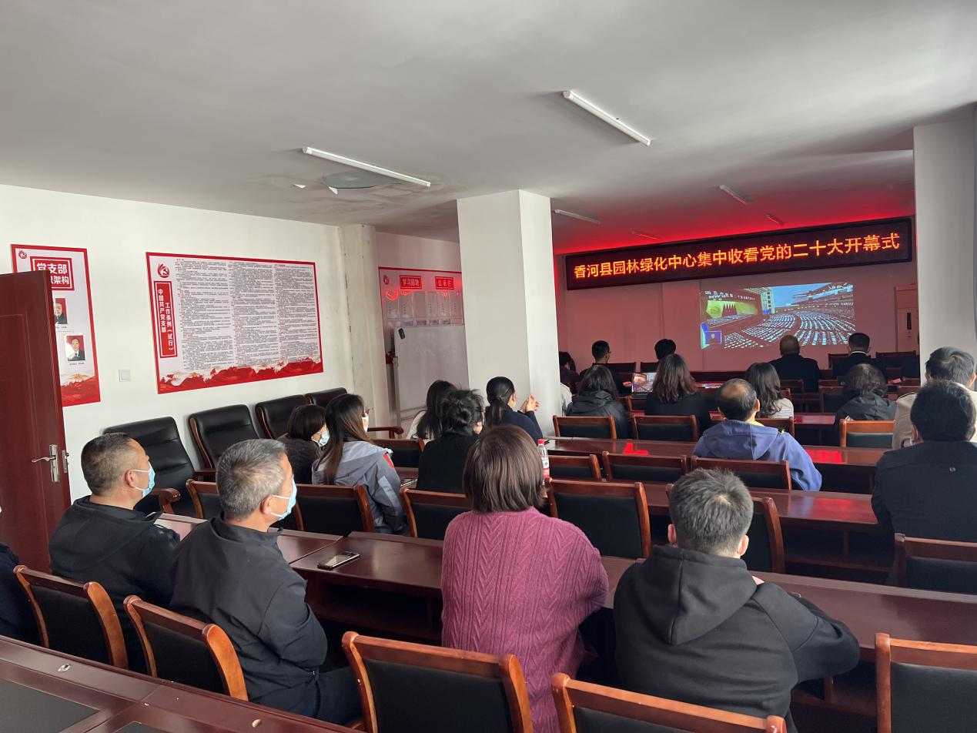
党的二十大开幕会结束后，县园林绿化中心就全面深入学习贯彻党的二十大精神、学习贯彻习近平总书记重要讲话精神进行了安排部署。
一、深入学习贯彻党的二十大精神。将学习贯彻党的二十大精神作为当前和今后一个时期的重要政治任务，通过党组理论中心组学习、“三会一课”、主题党日等活动为载体，组织全体干部职工原原本本学，联系实际学，切实抓好推动落实，大力营造学习、宣传、贯彻、落实党的二十大精神的浓厚氛围。
二、严格落实24小时值班制度，发现情况、发生问题，要第一时间报告，坚决杜绝迟报漏报出现，确保二十大期间各项工作稳定。
三、要以党的二十大精神为指导，以“五城同创”为统揽，围绕重点抓进度、围绕短板促升级、围绕创城打基础，全力抓好城区绿化工作，为建设“协同发展示范区、绿色活力幸福城”中做出更大贡献。

香河县园林绿化中心
2022年10月16日

